[数据完整性与结果可靠性被质疑，深圳大学第二附属医院（深圳市宝安区人民医院）的论文被撤稿](https://mp.weixin.qq.com/s?__biz=MzkwMjY4ODQ5Mw==&mid=2247497335&idx=4&sn=0ddbb55532594cbba3ae90e88322c677)

R2[Reviewer 2](javascript:void(0);)2025-05-03 21:02:59浙江



点击蓝字关注我们



**论文信息**

2022年1月4日，深圳大学第二附属医院（深圳市宝安区人民医院）的Liang Liu（第一作者） & Shan Xiao（第一作者） &  Yong Zheng （通讯作者 音译 郑勇）在Bioengineered（中科院四区 IF=4.2）期刊上在线发表题为"Identification of a novel circular RNA circZNF652/miR-486-5p/SERPINE1 signaling cascade that regulates cancer aggressiveness in glioblastoma (GBM)"(鉴定新型环状 RNA circZNF652/miR-486-5p/SERPINE1 信号级联，该级联可调控胶质母细胞瘤（GBM）的癌症侵袭性)论文。

本研究得到了深圳市“三名工程”（项目编号：SZSM201806067）以及深圳市宝安区人民医院基础研究项目（项目编号：SM2019002）的资助。

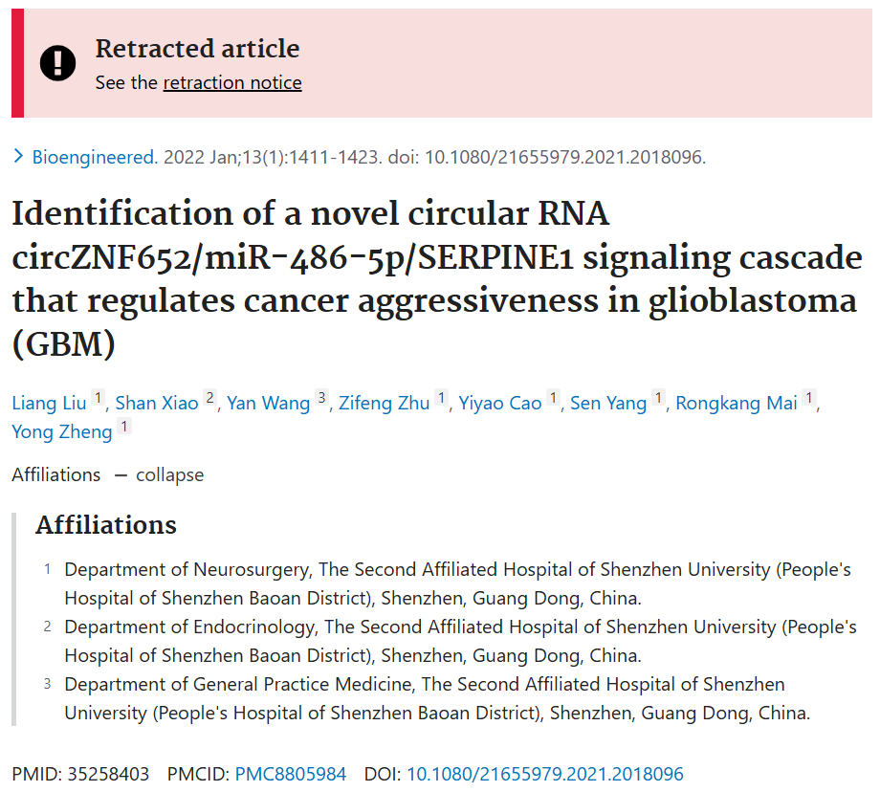





**质疑信息**

* **本文图3g, 4j和7g存在图像面板交叉重叠。**

At least three cases of data duplications have been detected in Figure 3g, 4j and 7g. In all cases, data has been presented as something else.

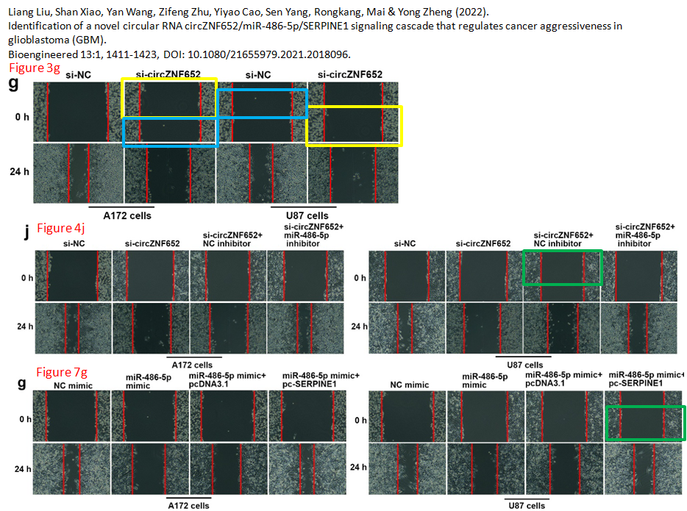

* **引物序列有误、WB一抗选择不当以及小鼠数量图文不匹配**

One qRT-PCR primer sequence appears to be incorrect.

Two of the primary antibodies used for Western immunoblotting appear to be incorrect.

Xenograft experiment: mismatch between total number of mice presented in Materials and methods (20) and number of mice presented in Figure 8.

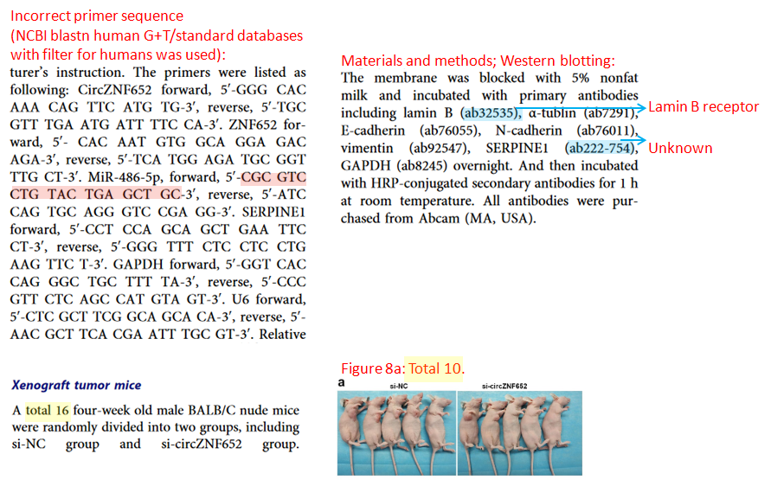

* **图8a小鼠图与无关论文不同实验条件处理小鼠图重叠。**

[left] Fig 8a.

[right] Fig 2J from "The LncRNA MIR503HG/miR-224-5p/TUSC3 Signaling Cascade Suppresses Gastric Cancer Development Modulating ATF6 Branch of Unfolded Protein Response" (Lin et al 2021).

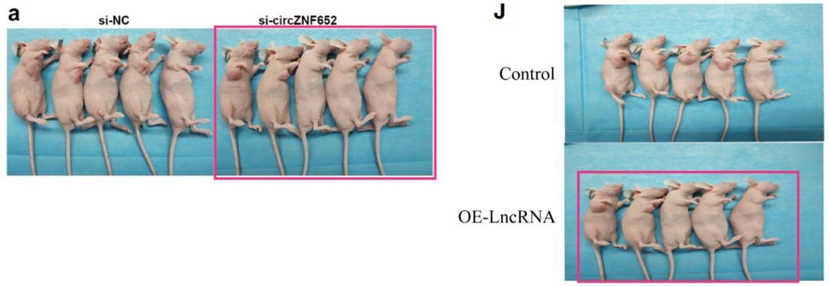

* **图8a小鼠图与无关论文不同实验条件处理小鼠图重叠。**

[left] Fig 3H from "CircSETD3 (Hsa_circ_0000567) Suppresses Hepatoblastoma Pathogenesis Targeting the miR-423-3p/Bcl-2-Interacting Mediator of Cell Death Axis" (Li et al 2021).

[right] Fig 7e.

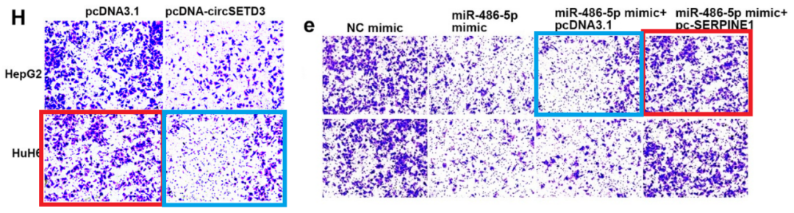

[left] Fig 5c from Li et al.

[right] Fig 7c.

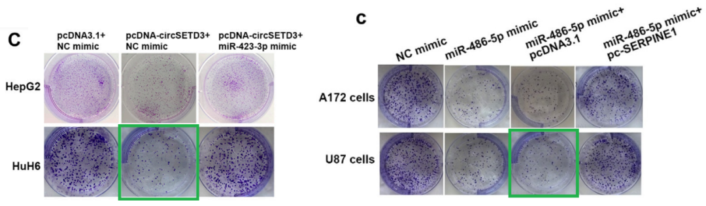

[left] Fig 5E from Li et al.

[right] Fig 4i.

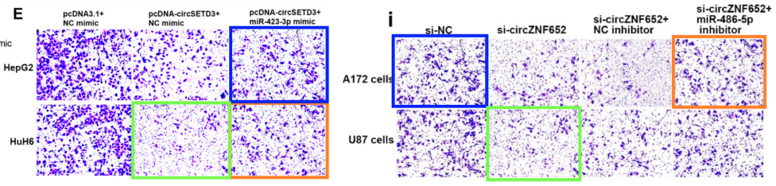



**撤稿原因**

**本文已于2025年4月23日被撤回：**自文章发表以来，人们已对该文章中数据的完整性和所报告结果的可靠性提出了重大质疑。当我们联系作者要求其作出解释时，作者并未提供原始数据或任何必要的支持性信息。由于核实已发表作品的有效性是维护学术记录完整性的核心所在，因此我们决定撤稿。本出版物中列出的通讯作者已获悉此事。



**参考信息**

https://pubpeer.com/publications/763729DAFE60309614B41F61ABB547

https://pubmed.ncbi.nlm.nih.gov/35258403/

https://www.tandfonline.com/doi/full/10.1080/21655979.2025.2491956